2005年7月高等教育自学考试全国统一命题考试
塑料成型工艺与模具设计试卷
（课程代码2220）
一、填空题(本大题共10小题，每空1分，共30分)
请在每小题的空格中填上正确答案。错填、不填均无分。
1．塑料注射机的类型分：(1) (2) (3) 。[[微信公众号：ikaoti]
2．塑件上设计圆角的作用是：(1) (2) (3)
(4) 。
3．一般压缩模具由以下六个部分组成：(1) (2) (3)
(4) (5) (6) 。
4．按塑件的成型方法不同，塑料模具主要有如下六类：(1) (2)
(3) (4) (5) (6) 。
5．压缩模又称 。它主要用来成型 塑料。通常采用斜导柱侧向分型抽芯机构。
6．注射模具设置温度调节系统的目的是：(1) (2) 。
7．在设计大型或薄壁塑件模具时，应对其注射成型的(1) (2)
进行校核以免充模不足的现象发生。
8．凸模和型芯是用来成型塑件的 。[本科目答案页面导航：http://zk.ikaoti.cn/zikao.htm]
9．填上图1如下编号的零件名称：5 8 。
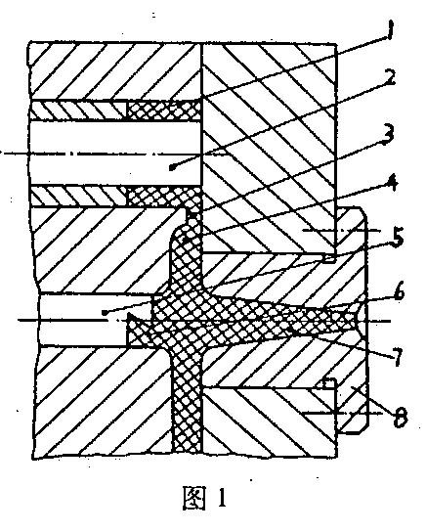
10．填上图2、图3所示的浇口名称：图2 图3 。
二、单项选择题{本大题共5小题，每小题4分，共20分}
在每小题列出的三个备选项中有一个是符合题目要求的，请将其代码填写在题后的括
11．不因浇口痕迹而影响塑件表面质量及美观效果的浇口是
A.侧浇口[最新年份咨询qq593777558]
B.点浇口
C.潜伏浇口
12．塑件设计加强肋的作用是
A.增加塑件的刚度强度
B.使塑料美观
C.使塑料在模内流动更快
13．热固性塑料的塑件生产大多采用
A.注射模具
B.压注模具
C.挤出成型模具
14．经实际计算、推导和综合考虑，斜导柱的倾斜角a应取 较理想。
A.23°30′
B.22°33′
C.24°30′
15．斜导柱在模具中主要用来
A.使斜滑块定位
B.使斜滑块往复移动
C.控制斜滑块摆动
三、改错题（本大题共5小题，每小题4分，共20分）
在错误的文句下方画一横线，并将正确的文句写在该题的“()”内。只画线，不写正确文句的该题无分：只写正确文句不画横线，该题只得3分。
16．为了使注射模主流道与注射机的轴线重合，通常采用目测调整法来保证。
( )
17．在注射模具中与多型腔模具相比，单型腔模具有如下特点：(1)塑件的形状和尺寸始终一致。(2)工艺参数难于控制(3)模具结构简单紧凑。
( )
18．松散塑料的体积与塑件的体积之比称为收缩率。
( )[本科目答案页面导航：http://zk.ikaoti.cn/zikao.htm]
19．当斜导柱安装在定模上，侧型芯滑块设置在动模时，设计这种形式的侧向分型抽芯机构应尽量避免在侧型芯的投影范围以外，设置推杆，以免发生干涉现象，如无法避免必须采用先复位措施。
( )
20．溢式压缩模的加料腔为型腔上部截面的延续凸模与加料腔有较高的间隙配合，故塑件径向壁厚精度较高。
（ ）[[微信公众号：ikaoti]
四、问答题(本大题共5小题，每小题4分，共20分)
21．注射成型的原理怎样?
22．压注成型和压缩成型相比较有哪些特点?
23．热塑性塑料除了热力学性能、结晶性及取向性外还有哪些工艺性能?
24．带螺纹塑件主要有哪些脱模方法?
25．按零部件所起的作用，一般注射模由哪几部分组成?
五、计算题(本大题共10分)
26．塑件的尺寸如右图所示。
试计算下列塑件尺寸所对应的成型件的尺寸及公差。
(1)外径 HYPERLINK "http://zk.ikaoti.cn/zikao.htm" EMBED Equation.DSMT4 \* MERGEFORMAT
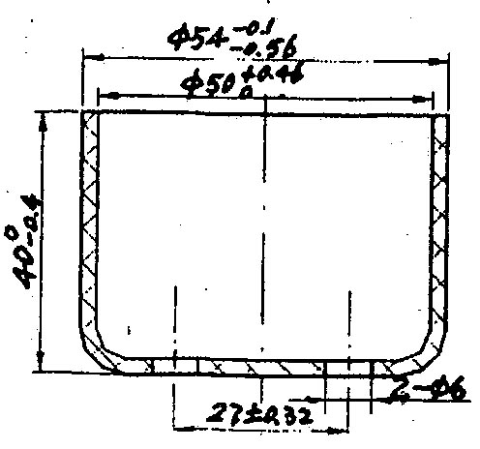
(2)内径 HYPERLINK "http://zk.ikaoti.cn/zikao.htm" EMBED Equation.DSMT4 \* MERGEFORMAT
(3)高度 HYPERLINK "http://zk.ikaoti.cn/zikao.htm" EMBED Equation.DSMT4 \* MERGEFORMAT
(4)中心距27±0．32

